2019 Ocak  REEL KESİM GÜVEN ENDEKSİ | 28 Ocak 2019

Ocak ayı Reel Kesim Güven Endeksi (RKGE) Türkiye Cumhuriyeti Merkez Bankası (TCMB) tarafından 25 Ocak 2019 tarihinde yayımlandı.
Ocak ayında Reel Kesim Güven Endeksi (Şekil 1) bir önceki aya göre yüzde 1,6 oranında artmıştır. Endeks bir önceki yılın aynı ayına göre ise yüzde 14,1 oranında azalmıştır. Mevsimlikten arındırılmış Reel Kesim Güven Endeksi (RKGE-MA) ise bir önceki aya göre yüzde 2,4 oranında azalırken, bir önceki yılın aynı ayına göre ise yüzde 14 oranında azalmıştır.
Şekil 1: Reel Sektör Güven Endeksi (Ocak 2018-Ocak 2019)
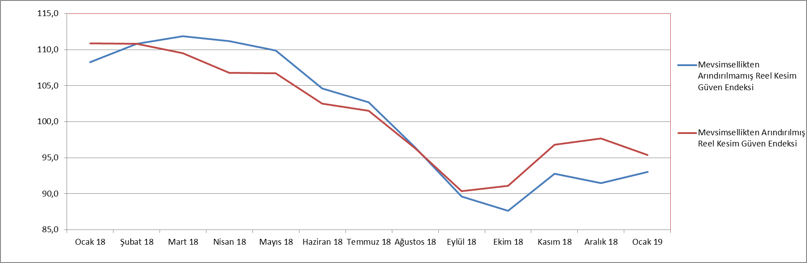

Endeksi oluşturan yayılma endeksleri incelendiğinde, mevcut toplam sipariş miktarı, mevcut mamul mal stok miktarı, son 3 ay toplam sipariş miktarı ve genel gidişat endeksleri bir önceki aya göre düşüş gösterirken, gelecek 3 ay için üretim hacmi, gelecek 3 ay için toplam istihdam, gelecek 3 ay için ihracat sipariş miktarı ve sabit sermaye yatırım harcaması endekslerinin bir önceki aya göre artış gösterdiği görülmektedir.

Şekil 2: Üretim Hacmi, Toplam İstihdam ve İhracat Sipariş Miktarı (Ocak 2018 - Ocak 2019)
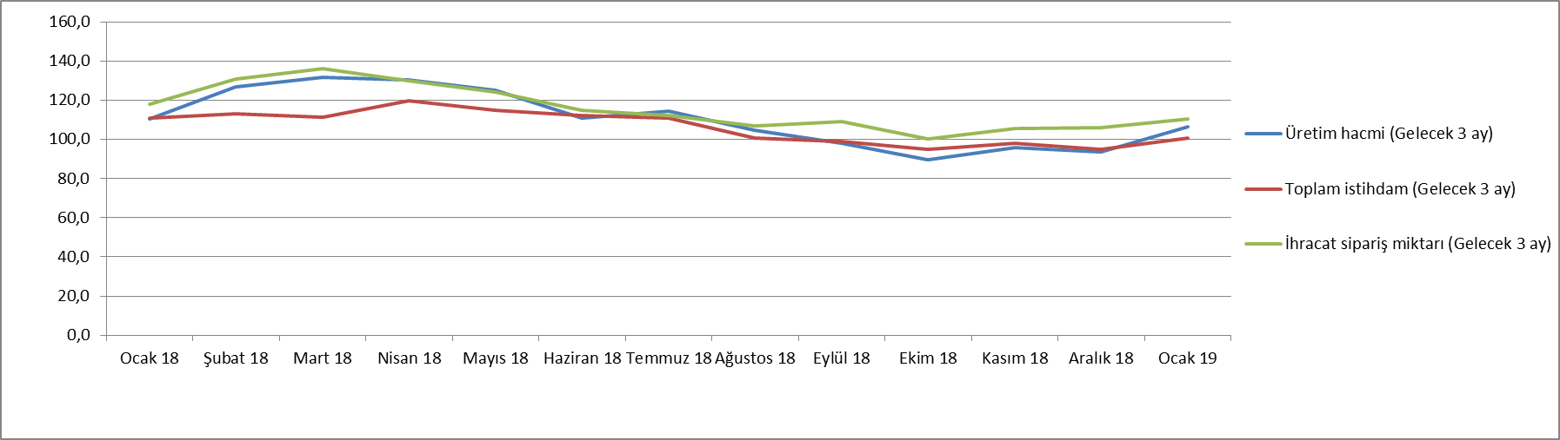

Ocak ayı mevcut toplam sipariş miktarı endeksi Aralık ayına göre yüzde 5,8 oranında azalarak 73,5 puan seviyesine gerilemiştir. Geçen yılın Ocak ayına göre ise endeks yüzde 23,4 oranında azalmıştır. Mevcut mamul stok miktarı Ocak ayında bir önceki aya göre yüzde 3 oranında azalmış; gelecek üç ay için üretim hacmi ise yüzde 13,7 oranında yükseliş sergilemiştir. Toplam istihdam (Gelecek üç ay) yüzde 6,3 oranında artış sergilemiştir.

Toplam sipariş miktarı (son üç ay) endeksi bir önceki aya göre yüzde 4,7 oranında azalmış ve 78,4 puana gerilemiştir.

İhracat sipariş miktarı (gelecek üç ay) endeksi incelendiğinde bir önceki aya göre yüzde 4,5 oranında artış göstermiştir. Aynı endeks 2018 yılı Ocak ayına göre ise yüzde 6,3 oranında azalmıştır.

2018 Ocak ayında 117,8 olan sabit sermaye yatırım harcaması endeksi ise, Ocak 2019’da yüzde 17,1 oranında azalarak 97,7 seviyesine gerilemiştir. Genel gidişat endeksi ise, Ocak ayında bir önceki aya göre yüzde 2,7 azalmış; bir önceki yılın aynı ayına göre ise yüzde 18,6 oranında düşüş göstermiştir.

Tablo 1: Bileşenler Bazında Reel Kesim Güven Endeki (Ocak 2017, Ocak 2018, Ocak 2019)
REEL KESİM GÜVEN ENDEKSİ (RKGE)
 | 2017 | 2018 2019
 | Ocak | Ocak | Ocak
Reel Kesim Güven Endeksi | 97,1 | 108,3 | 93,0
Toplam sipariş miktarı (Mevcut durum) | 84,8 | 96,0 | 73,5
Mamul mal stok miktarı (Mevcut durum) (*) | 94,4 | 98,9 | 93,6
Üretim hacmi (Gelecek 3 ay) | 104,3 | 110,6 | 106,5
Toplam istihdam (Gelecek 3 ay) | 107,9 | 111,0 | 100,8
Toplam sipariş miktarı (Son 3 ay) | 98,3 | 112,4 | 78,4
İhracat sipariş miktarı (Gelecek 3 ay) | 111,8 | 118,1 | 110,7
Sabit sermaye yatırım harcaması | 101,6 | 117,8 | 97,7
Genel gidişat | 73,8 | 101,8 | 82,9
(*) Mamul mal stok miktarı yayılma endeksi oluşturulurken ters kodlanmaktadır. Yayılma endeksinin artışı stok azalışına,
azalışı stok artışına işaret etmektedir.

